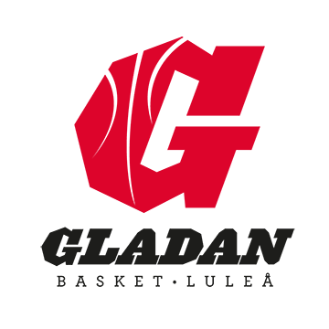
Gladan Basket – dagordning
Datum: Måndag 240617
Tid: 19.00
Plats: Kansliet, Björkskatan
$ 1. Årsmötet öppnas
$ 2. Fastställande av röstlängd för mötet
$ 3. Fråga om mötet har utlysts på rätt sätt
$ 4. Fastställande av dagordning
$ 5. Val av ordförande och sekreterare för mötet
$ 6. Val av två personer jämte ordföranden att justera mötets protokoll
$ 7a. Styrelsens verksamhetsberättelse för det senaste verksamhetsåret
$ 7b. Styrelsens förvaltningsberättelse (balans- och resultaträkning) för det senaste räkenskapsåret
$ 8. Revisorernas berättelse över styrelsens förvaltning under det senaste verksamhets-/ räkenskapsåret
$ 9. Fråga om ansvarsfrihet för styrelsen för den tid som revisionen avser
$ 10. Fastställande av medlemsavgifter för 2024/2025
$ 11. Fastställande av verksamhetsplan samt budget för det kommande verksamhets-/ räkenskapsåret 2024/2025
$ 12. Behandling av styrelsens förslag och i rätt tid inkomna motioner
$ 13a. Val av föreningens ordförande för en tid av 1 år
$ 13b. Val av ledamöter i styrelsen för en tid av 2 år
$ 13c. Val av revisorer för en tid av 1 år
$ 13d. Val av suppleanter för en tid av 1 år
$ 13d. Val av 3 ledamöter i valberedningen för en tid av 2 år
$ 14. Årsmötets avslutning

